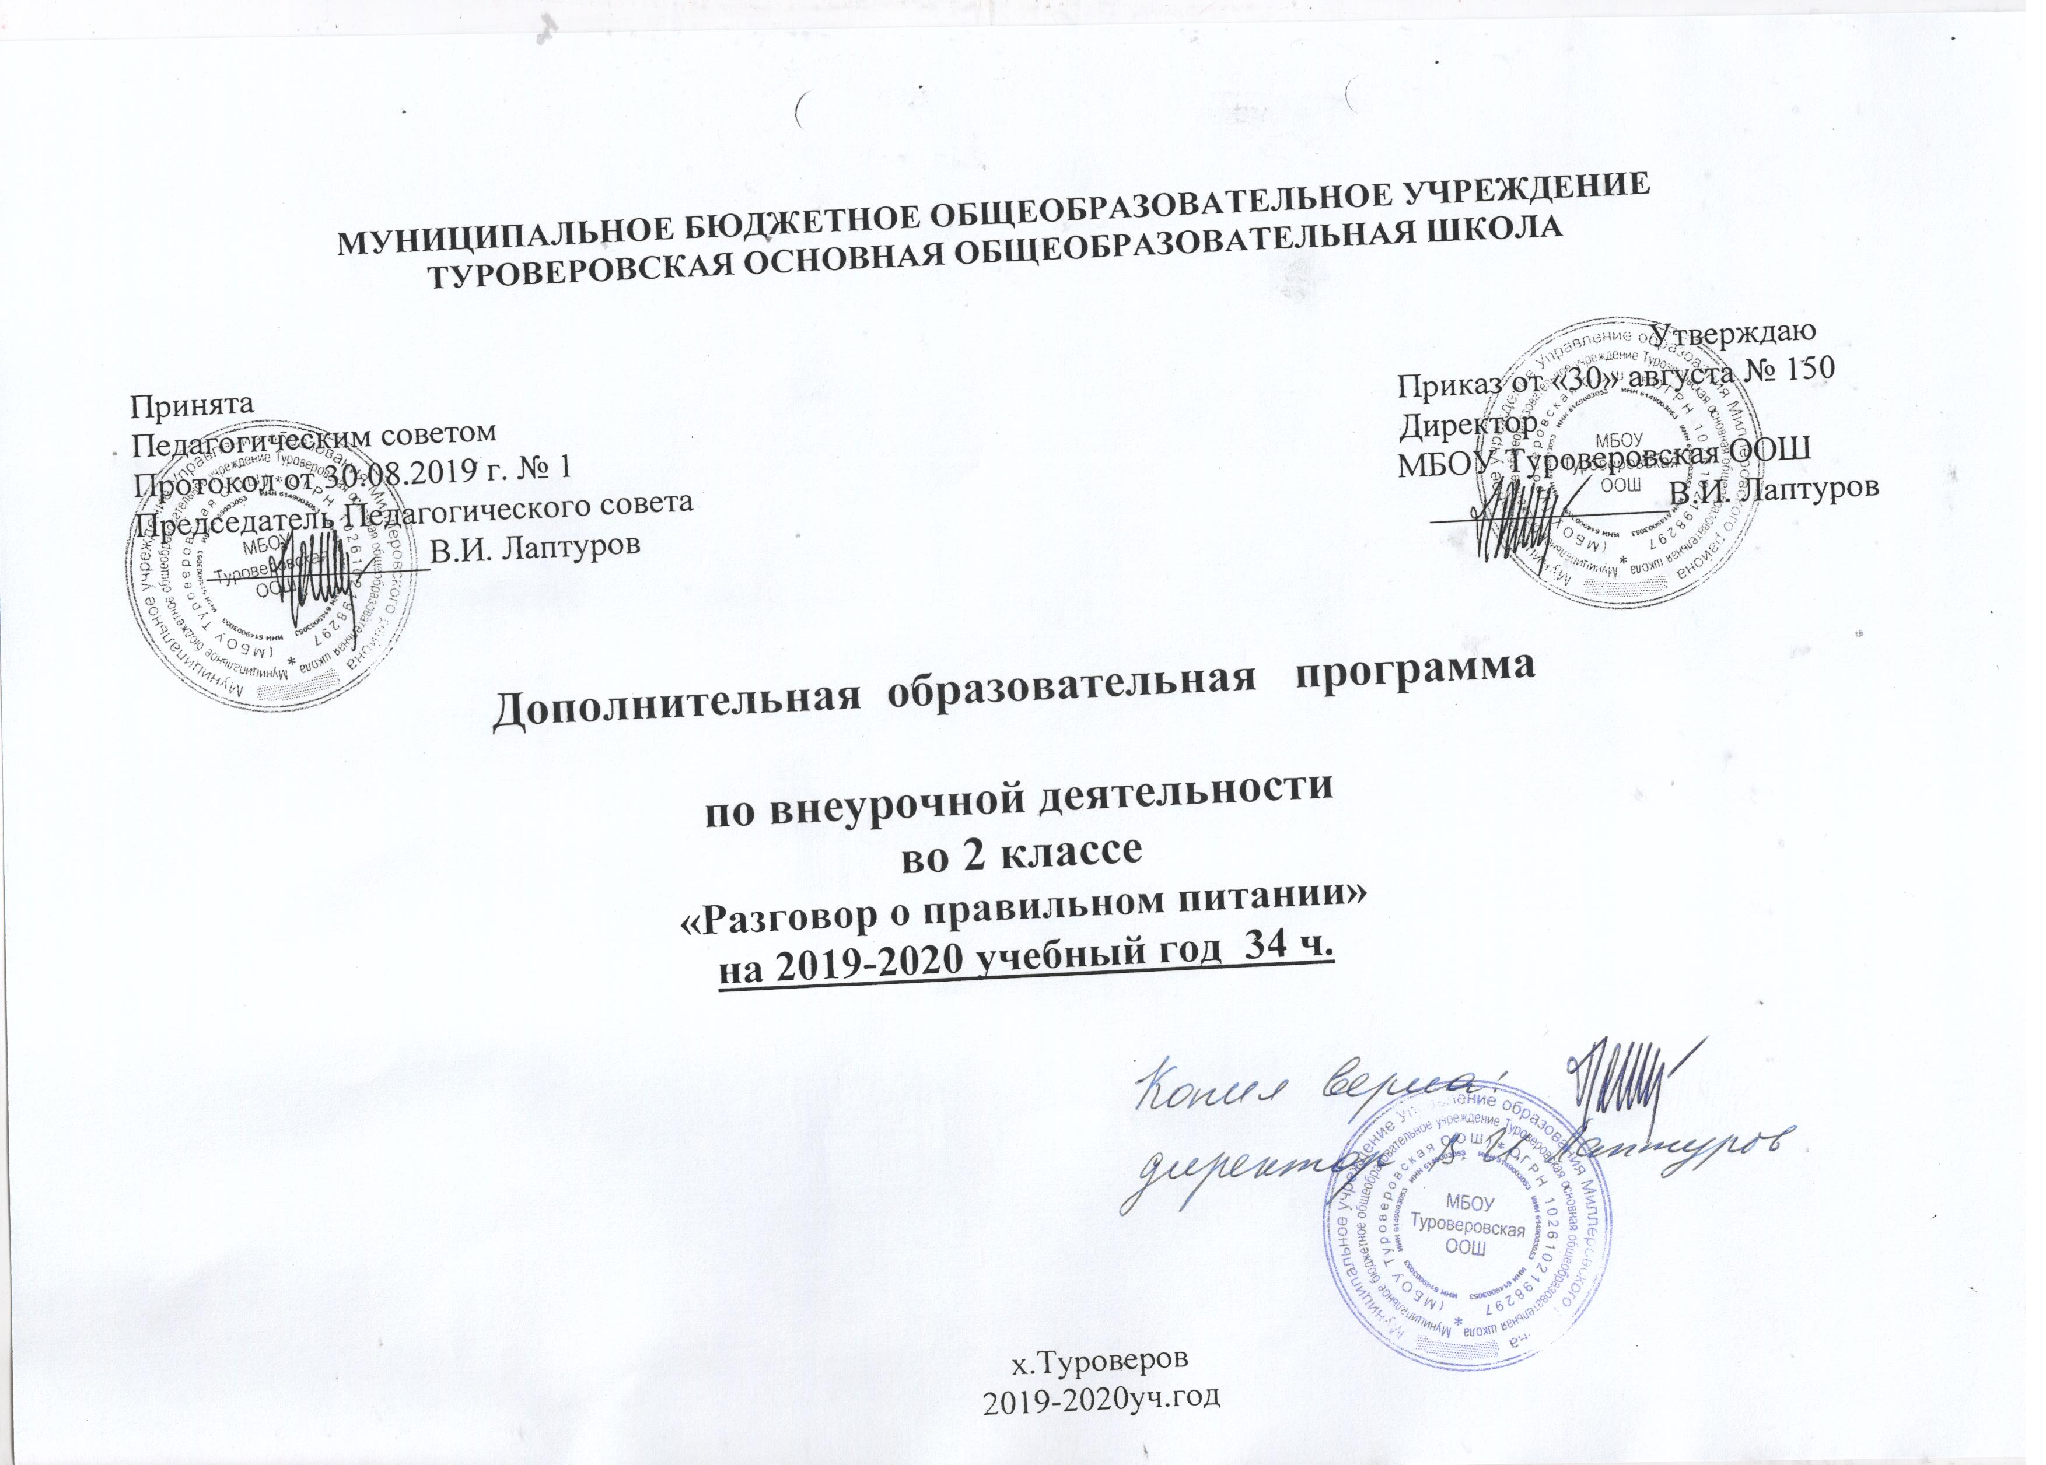1.Пояснительная записка
Программа учебного курса «Разговор о правильном питании» составлена на основе Федерального государственного образовательного стандарта, письма Министерства образования и науки РФ № 03-296 от 12.05.2011 г. «Об организации внеурочной деятельности при введении федерального государственного образовательного стандарта общего образования».
Цель программы: формирование у детей основ культуры питания как одной из составляющих здорового образа жизни.

Реализация программы предполагает решение следующих образовательных и воспитательных задач:
• формирование и развитие представления детей о здоровье, как одной из важнейших человеческих ценностей, формирование готовности заботиться и укреплять собственное здоровье;
• формирование у школьников знаний о правилах рационального питания, их роли в сохранении и укрепления здоровья, а также готовности соблюдать эти правила;
• освоение детьми и подростками практических навыков рационального питания;
• формирование представления о социокультурных аспектах питания как составляющей общей культуры человека;
• информирование детей и подростков о народных традициях, связанных с питанием и здоровьем, расширение знаний об истории и традициях своего народа, формирование чувства уважения к культуре своего народа и культуре и традициям других народов;
• развитие творческих способностей и кругозора у детей и подростков, их интересов и познавательной деятельности;
• развитие коммуникативных навыков у детей и подростков, умения эффективно взаимодействовать со сверстниками и взрослыми в процессе решения проблемы;
• просвещение родителей в вопросах организации рационального питания детей и подростков.

Программа построена на основе следующих принципов:
- доступности (учет возрастных и индивидуальных особенностей познавательной деятельности детей младшего школьного возраста);
- наглядности (иллюстративность, наличие дидактических материалов);
- научности (обоснованность, наличие методологической базы и теоретической основы);
- демократичности (взаимодействие педагога и ученика в социуме);
- актуализации знаний и умений (учебные ситуации предлагаются с точки зрения потребностей младших школьников);
- деятельностной основы процесса обучения (удовлетворение потребности детей данного возраста в игре и эмоционально-наглядной опоре).
Описание места курса в образовательном процессе
Рабочая программа рассчитана на 35 ч. В соответствии с календарно-тематическим графиком МБОУ Туроверовская ООШ программа будет освоена за 34ч.
2. Планируемые результаты освоения курса
В результате изучения курса «Разговор о правильном питании» младшие школьники получат представления:
• о правилах и основах рационального питания,
• о необходимости соблюдения гигиены питания;
• о полезных продуктах питания;
• о структуре ежедневного рациона питания;
• об ассортименте наиболее типичных продуктов питания;
• об особенностях питания в летний и зимний периоды, причинах вызывающих изменение в рационе питания;
• об основных группах питательных веществ – белках, жирах, углеводах, витаминах и минеральных солях, функциях этих веществ в организме;
умения:
Полученные знания позволят детям ориентироваться в ассортименте наиболее типичных продуктов питания, сознательно выбирать наиболее полезные;
Дети смогут оценивать свой рацион и режим питания с точки зрения соответствия требованиям здорового образа жизни и с учётом границ личностной активности корректировать несоответствия;
Дети получат знания и навыки, связанные с этикетом в области питания с, что в определённой степени повлияет на успешность их социальной адаптации, установление контактов с другими людьми.

3. Содержание курса «Разговор о правильном питании»
Тематика курса охватывает различные аспекты рационального питания:
- разнообразие питания:
1. «Самые полезные продукты»,
2. «Что надо есть, если хочешь стать сильнее»,
3. «Где найти витамины весной»,
4. «Овощи, ягоды и фрукты - самые витаминные продукты»,
5. «Каждому овощу свое время»;

- гигиена питания:
«Как правильно есть»;

- режим питания:
«Удивительные превращения пирожка»;

- рацион питания:
1. «Из чего варят каши и как сделать кашу вкусной»,-
2. «Плох обед, если хлеба нет»,
3. «Полдник. Время есть булочки»,
4. «Пора ужинать»,
5. «Если хочется пить»;
4. Календарно-тематическое планирование на 2019-2020 учебный год
№ | Дата  план | Дата  факт | Тема занятия
1 | 5.09 |  | Вводное занятие
2 | 12.09 |  | Экскурсия в столовую
3 | 19.09 |  | Питание в семье
4 | 26.09 |  | Праздник урожая
5 | 3.10 |  | Полезные продукты. Конкурс рисунков «Самое полезное блюдо»
6 | 10.10 |  | Проведение тестирования «Самые полезные продукты».
7 | 17.10 |  | Правила питания.
8 | 24.10 |  | Гигиена питания.
9 | 31.10 |  | «Законы питания».  Оформляем плакат о правильном питании.
10 | 14.11 |  | Режим питания школьника. Тестирование по теме «Режим питания».
11 | 21.11 |  | Составление меню для завтрака.
12 | 28.11 |  | Из чего варят кашу. Разнообразие каш для завтрака.
13 | 5.12 |  | Конкурс «Самая вкусная, полезная каша»
14 | 12.12 |  | «Пора ужинать». Ужин, как обязательный компонент питания.
15 | 19.12 |  | Составление меню для ужина. Оформление плаката «Пора ужинать».
16 | 26.12 |  | Где найти витамины в разные времена года.
17 | 16.01 |  | Что надо есть, если хочешь стать сильнее
18 | 23.01 |  | На вкус и цвет товарищей нет
19 | 30.01 |  | Овощи, ягоды и фрукты — витаминные продукты
20 | 6.02 |  | Каждому овощу — свое время. Овощи нашего региона.
21 | 13.02 |  | Каждому фрукту свое время. Фрукты нашего региона.
22 | 20.02 |  | Обобщение. «Витаминная страна»
22 | 27.02 |  | Оформление выставки фотографий/ рисунков: «Мы – за здоровое питание»
23 | 5.03 |  | Заочная экскурсия в булочную
24 | 12.03 |  | Составление меню обеда.
25 | 19.03 |  | «Плох обед, если хлеба нет»
26 | 2.04 |  | Секреты обеда.
27 | 904 |  | Изготовление поделок для выставки «Хлеб всему голова»
28 | 16.04 |  | Проведения «Праздника хлеба»
29 | 23.04 |  | Выполнение проектов по теме «Плох обед, если хлеба нет».
30 | 30.04 |  | Как утолить жажду.
31 | 7.05 |  | Ценность разнообразных напитков. Из чего готовят соки.
32 | 14.05 |  | Что мы едим. Как мы едим.
33 | 21.05 |  | Дольше жуешь-дольше живешь.
34 | 28.05 |  | Подведение итогов. Что мы узнали за год.

Согласовано:
заместитель директора по УВР
__________И.И.Рябцева
30.08. 2019 г

